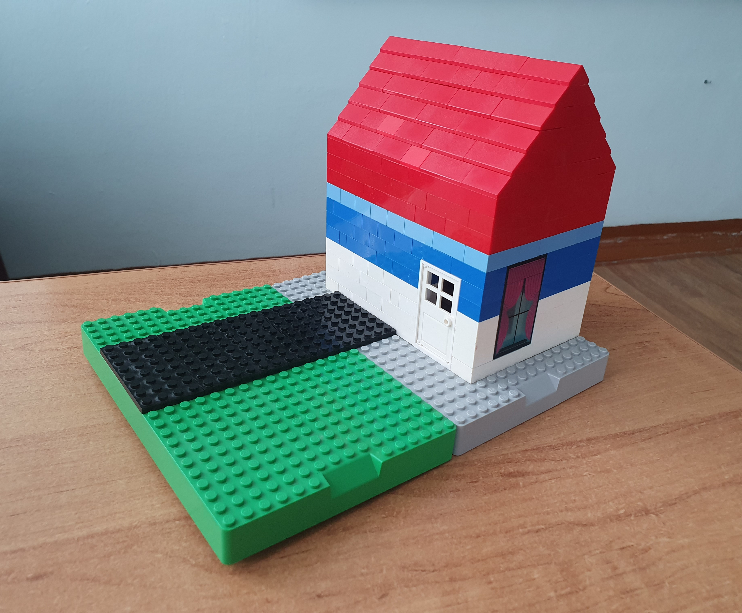
На участке земли, площадью 475 кв.м расположен дом с двускатной крышей.
а) Найдите площадь участка, который занимает дом, если длина участка относится к ширине дома как 50:19, длина дома – 14 м, а ширина участка – 19 м.
Решение:
475:19 = 25 м – длина земельного участка,
пусть 1часть –х м, тогда
длина участка 50х =25, следовательно,
x = 0,5
1 часть = 0,5 м, значит,
ширина дома 19х = 19*0,5 = 9,5 м
14*9,5 = 133 кв.м — площадь участка, который занимает дом.
Ответ: 133 кв.м

б) Найдите процент застройки от всего участка.
Решение:
14*9,5 = 133 кв.м — площадь застройки.
площадь всего участка – 475 кв.м
133:475*100% = 28%
Ответ: 28%
На участке земли, площадью 475 кв.м расположен дом, возле него парковка прямоугольной формы, периметр которой 44 м, а одна из её сторон 16 м.
а) Сколько упаковок черной квадратной плитки со стороной 80 см понадобится, чтобы выложить парковку, если тротуарная плитка продаётся в упаковках по 12 шт.
Решение:
P=2(a+b)
(44-2*16):2=6 м – другая сторона парковки
S=ab
6*16=96 кв.м – площадь парковки
80 см = 0,8 м – сторона плитки
S=a^2
0,8*0,8 = 0,64 кв.м – площадь одной плитки
96:0,64 = 150 плиток понадобится для того, чтобы выложить парковку
150:12 = 12,5 (уп.), т.к. в одной упаковке 12 плиток, то понадобится 13 упаковок.
Ответ: 13 упаковок.

б) Дом, расположенный на участке имеет двускатную крышу. Каким должен быть угол ската крыши, чтобы он соответствовал нормам безопасности в зимний период, если угол при вершине крыши равен 80 градусам?
Решение:
Двускатная крыша в разрезе представляет собой равнобедренный треугольник, где стропила образуют боковые его стороны, а основание – это ширина дома.
Угол, лежащий против основания, равен 80 градусам.
Сумма углов треугольника равна 180 градусам, значит, углы при основании равны 50 градусам.
(180 – 80):2 = 50
т.е. скат крыши находится под углом 50 градусов.
В областях с частыми осадками в виде дождя и снега оптимально строить кровлю крутизной 45–60°. Она быстрее избавляется от осадков.
Полученный результат удовлетворяет этому условию.
Ответ: 50 градусов
